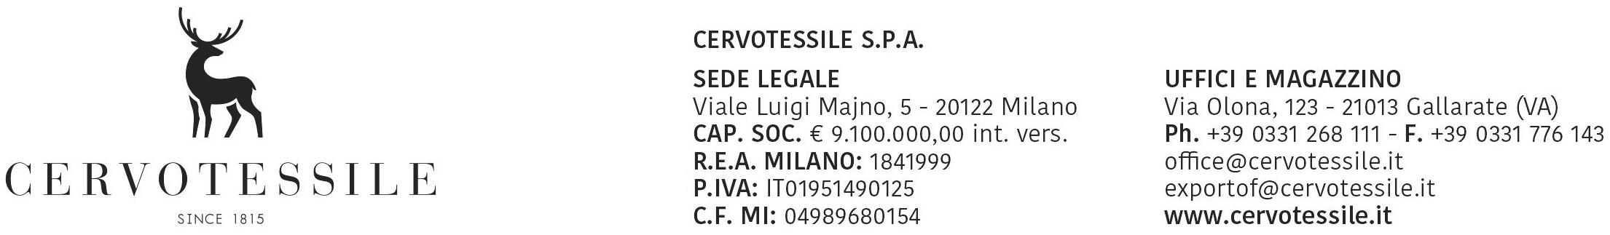

Spett.le
21013 Gallarate, 29/07/2026 VECTOR SPA

darrigo.eva@vectorspa.it
maiorano.marco@vectorspa.it

Merce destinata alla Spett.le

SILVER CREST CLOTHING PVT.LTD.
IN – BANGALORE

********************************************************************************

Alleghiamo alla spedizione:

n. 4 copie FATTURA + PACKING LIST
DICHIARAZIONE LIBERA ESPORTAZIONE
DICHIARAZIONE NON PERICOLOSITA’

La merce è resa EX WORKS (INCOTERMS 2020), nessuna spesa a nostro carico.

Restiamo in attesa di ricevere, entro 90 giorni, copia fattura vistata dalla dogana comprovante l’avvenuta esportazione della merce, per la quale non ci dovrà essere addebitata alcuna spesa supplementare.

RingraziandoVi anticipatamente, porgiamo con l’occasione distinti saluti.

CERVOTESSILE SPA

